Creatief op de tast - draad en open oognaald

Anneke Koopman, Monique Picavet en Marieke Haverkamp, Koninklijke Visio

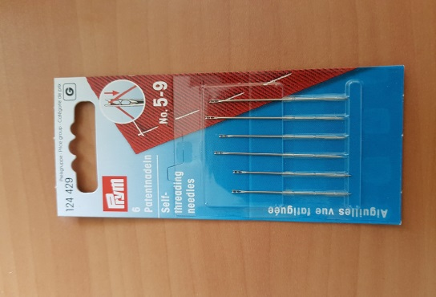

Wil je met naald en draad naaien, bijvoorbeeld om kleine herstelwerkzaamheden aan je kleding te doen, maar heb je een visuele beperking en vind je het lastig om de draad door het oog van de naald te krijgen? In dat geval kan een open oognaald uitkomst bieden. Deze naald lijkt op een gewone naald met het verschil dat het “oog” een open oog is. Een open oog is te vergelijken met een wasknijper waar de draad door heen kan worden geklikt. Open oognaalden worden ook verkocht onder de naam gleuf oognaald of blindennaald.

Hieronder volgt een stappenplan voor met de hand naaien. Dit plan helpt je om tijdens het werken met draad en open oog naald zo min mogelijk je visus te belasten, of het geheel op de tast te doen. Op deze manier kun je in ontspanning werken. Aan het eind gaan we ook even in op werken met de naaimachine.
Kom je er niet uit, of wil je het liever onder deskundige begeleiding leren? Dat kan bij Koninklijke Visio. Aan het einde van dit artikel vind je meer informatie.

Materiaal lijst
- Open oognaald. Deze naald is te koop onder de naam Prym open oognaalden, te bestellen bij World Wide Vision, LTC Leiden, of te koop in een handwerkzaak.
- Sponsbakje, of achterkant van een schuursponsje.
- Antislip matje
- Schaar
- Naaigaren, bij voorkeur merk Gütermann
- Magneet spelden bakje
- Knopspelden
- Band centimeter (met gaatjes bij elke centimeter )
- Naaimachine naalden, met een aanpassing.

Stappenplan
De stappen zijn beschreven voor rechtshandig gebruik. Ben je linkshandig? Geen probleem, je kunt in alle beschrijvingen links en rechts omwisselen.

Stap 1: de draad in de naald klikken
Je kunt de draad op verschillende manieren in het oog van deze naald krijgen.

Manier 1: Wind de draad twee maal strak om je linker wijsvinger. Daarna schuif je de naald met het oog strak tegen je vingertopje in de richting van deze draad, totdat de draad in de naald klikt.

Manier 2: leg een antislipmatje op tafel en voer de volgende stappen uit.
- Plaats op het matje een speldenkussen.
- Plaats hierop de open oognaald met het oog naar boven.
- Zorg dat het oog van de naald dwars voor je staat, je kunt er als het ware doorheen kijken. Met je duimnagel kan je dit even controleren. Je kunt er ook voor kiezen de naald een kwart slag te draaien.
- Pak de draad strak gespannen tussen beide duimen en wijsvingers.
- Voel met je duimen waar de naald staat en klik de draad er van bovenaf in. Let op, als je te hard duwt kan de draad breken.

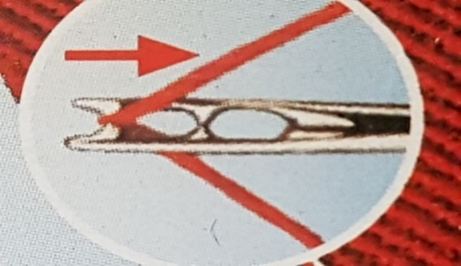

Zo klik je de draad in de naald

Stap 2: Het leggen van een knoopje
Voordat je begint met naaien is het erg handig om een knoopje in de draad te hebben. Ook dit kun je geheel op de tast doen. We naaien met een dubbele draad, zodat je de draad niet uit de naald kan trekken.

- Als de draad in de open oog naald zit maak je beide uiteinden ongeveer even lang.
- Laat de naald in het sponsbakje (schuurspons) staan.
- Pak beide uiteinden van de draad en wikkel deze om je linker wijs- en middelvinger. De beide uiteinden, die je nog steeds vasthebt, hou je daarna omhoog.
Dan doe je de wijs- en middelvinger iets uit elkaar. Er ontstaat nu een opening.
- Haal de draad door deze opening en trek de draad aan met je rechterhand.
- De knoop blijft op het eind van de draad zitten.

Om goed met deze naald te kunnen werken, is het handig om te weten dat de draad gemakkelijk weer uit de naald gaat als je de naald tijdens het naaien recht omhoog trekt.
Met behulp van de open oog naald en draad kun je verschillende dingen maken, zoals knuffelbeestjes, kussens, kruidenzakjes, knopen aan naaien, klein textiel herstelwerk.

Naaimachine
Werk je met een naaimachine? Ook voor naaimachines zijn er open oognaalden te koop, deze worden handicapnaalden genoemd. Veel naaimachines hebben daarnaast standaard een schuifje onder het pedaal waarmee je de naaimachine minder snel laat gaan. Hierdoor heb meer controle over je werk.

Systematisch werken
Als je slechtziend of blind bent is systematisch werken van groot belang.

- Leg materiaal en gereedschap op een vaste plek tijdens het werken en opruimen.
- Doe naaigaren in een vakkendoos op kleur, of merk deze met een braille merkje.
- Gebruik plastic bakjes om je materiaal en gereedschap te ordenen.

Kom je er niet uit?
Het stappenplan behandelt slechts de basistechniek. Misschien heb je meer vragen. Of is het je nog niet gelukt om met draad en open oognaald te werken. Neem dan gerust contact op met Koninklijke Visio. Je kunt bij Koninklijke Visio Creatieve Training volgen. Tijdens het revalidatie onderdeel Textiele Werkvorming leer je door het doen van creatieve activiteiten basisstrategieën om je dagelijks handelen te vergemakkelijken en je zelfstandigheid te vergroten.

Heb je nog vragen?
Mail naar kennisportaal@visio.org, of bel 088 585 56 66.
Meer artikelen, video’s en podcasts vind je op kennisportaal.visio.org

Koninklijke Visio
expertisecentrum voor slechtziende en blinde mensen
www.visio.org

